**Конспект урока "Обособленные определения"**



**Тема урока:** «Обособленные определения».

**Сегодня мы** поговорим ***о разных видах определений,***узнаем ***об обособлении определений, сформулируем правило,*** которое нам очень пригодится в дальнейшем.

**На уроке мы**

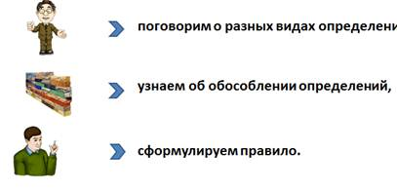

Мы помним, что **обособление** – ***это способ выделить информацию, подчеркнуть какие-либо детали.***

- Обособляются только **второстепенные члены.**

- В речи они выделяются при помощи**интонации.**

- На письме обособленные члены выделяются **запятыми и тире.**

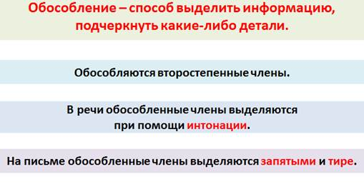

Чаще всего возникает необходимость обособить **определения.** Они отвечают на вопросы *какой? который? чей?*В предложениимы подчеркиваем их волнистой линией. Определения бывают ***согласованные и несогласованные.***

**Чаще всего обособляются определения**

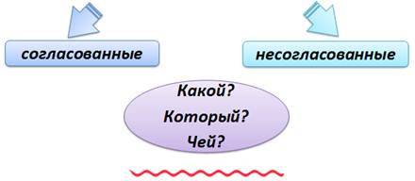

**Согласованные определения** обособляются ***чаще.***

Вспомним, что они **согласуются с определяемым словом по форме.**

***Чем могут выражаться согласованные определения?***

Рассмотрим несколько предложений.

*Испуганный, я бросился бежать.* В этом предложении определение выражено ***прилагательным.***

*Солнце, яркое, золотое, стояло в зените*. Определение выражается двумя прилагательными. Определение может быть выражено ***несколькими прилагательными.***

*Ученики, заинтересованные, подошли поближе*. В этом предложении определение выражено ***причастием.***

*Актёр, исполнивший эту роль, был ей доволен*. Определение распространённое. Оно выражено ***причастным оборотом.***

**Согласованные определения**

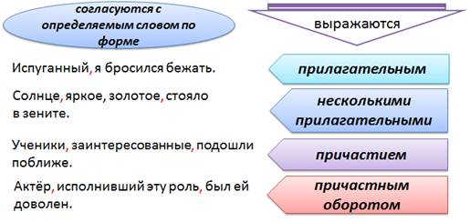

Во всех наших предложениях ***согласованные определения обособляются. Почему так происходит?***

Понять это нам поможет поэт **Владимир Маяковский.** В его стихах много интересных примеров обособленных определений.

**Например, вот такой:**

*Вам,****проживающим за оргией оргию,***

*имеющим ванную и теплый клозет!*

*Как вам не стыдно о представленных к Георгию*

*вычитывать из столбцов газет?*

Определение *проживающим за оргией оргию* в этом предложении выделяется ***запятой***. Почему? Это определение ***относится к личному местоимению****вам.*

**Обратим внимание на обособленные определения, относящиеся к личным местоимениям**

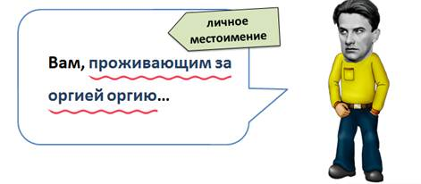

Может ли быть так, что определения обособляются, если относятся к личным местоимениям?

**Рассмотрим еще один пример:**

*Знаете ли вы,****бездарные, многие,***

*думающие, нажраться*

*лучше как…*

Определение вновь выделяется **запятой.** И опять оно ***относится к личному местоимению.***

***Определение обособляется, если относится к личному местоимению.***

**Личные местоимения** – *я, ты, мы, вы, он (она, оно), они*.

***Утомлённый разговорами****, я замолчал*. Определение относится к личному местоимению и поэтому выделяется.

*Ты улыбался,****загадочный и непонятный*.** Определение относится к личному местоимению и выделяется.

*Они обнялись,****радостные*.** Определение, относящиеся к личному местоимению, выделяется.

Заметим, что речь пока **только о согласованных определениях.**

**Важно также не спутать определения со сказуемыми.**

*Он пошёл в школу сонный и злой*. В этом предложении обособления не будет, поскольку *сонный и злой* – части именного сказуемого. Важно не то, что он *пошёл в школу*, а то, что он пошёл туда *сонный и злой*.

**Определение обособляется, если относится к**

**личному местоимению**

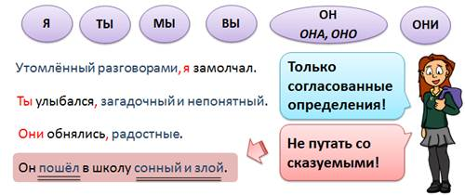

**Еще один пример.**

*Река – сладострастье,****растёкшееся в слюни.***

Мы с уверенностью можем ответить, почему обособляется определение. Оно выражено ***причастным оборотом, стоящим после определяемого существительного.***

*Вот и вечер*

*в ночную жуть*

*ушёл от окон,*

***хмурый,******декабрый.***

Почему выделяется определение в этом случае? Обратите внимание: определение ***выражено двумя прилагательными.*** И они стоят ***после определяемого существительного.***

Взгляните на это странное слово *декабрый*. Может быть, здесь просто ошибка? Нет. Это слово – авторский **неологизм,** которых много в творчестве Владимира Маяковского.

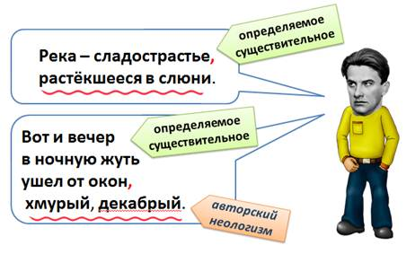

***Определение обособляется, если стоит после определяемого существительного.***

*Диктант,****написанный сегодня,****оказался сложным*. Причастный оборот стоит после существительного и обособляется.

*Облако,****белое и пухлое,****плыло над головой*. Два одиночных определения стоят после определяемого существительного и обособляются.

***Прошедший в среду****дождь стал причиной тумана*. Причастный оборот стоит ***перед***определяемым существительным, а потому ***не отделяется запятыми***.

Запомним, что речь идёт о **распространённых определениях или двух и более одиночных определениях.**

И, конечно, нужно постараться **не спутать определение с частью сказуемого.**

*Его лицо****имело выражение забавное и недоумевающее***. Главное здесь не то, что лицо *имело выражение* (все лица имеют выражения), а то, что выражение было *забавным и недоумевающим*. Прилагательные входят ***в состав сказуемого.***

**Определение обособляется, если стоит**

**после определяемого существительного**

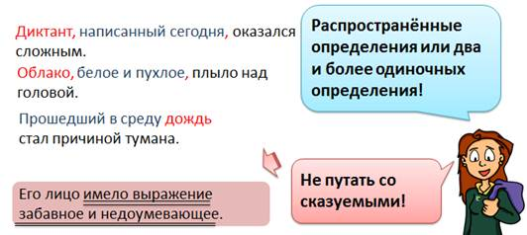

**И еще один пример.**

***Ветром опита,***

***Льдом обута,***

*Улица скользила.*

В данном примере определения стоят после определяемого существительного. Но все равно обособляются. Дело в том, что ***определение получает дополнительное значение.***Мы можем спросить: *почему скользила улица*? Потому что она *«ветром опита, льдом обута».*

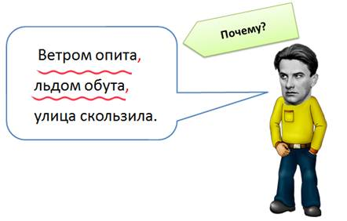

***Определение обособляется, если имеет добавочное обстоятельственное значение: причинное, уступительное или временное.***

***Обиженный другом,****Миша отказался прийти*. Миша отказался, потому что был обижен. Определение выделяется.

***Усталая,****мама решила не готовить ужин*. Решила не готовить, потому что устала. Определение выделяется.

***Заинтересованная темой урока,****Аня стала слушать внимательно*. Стала слушать, потому что заинтересовалась.

Напомним, что этот пункт правила подходит **для согласованных определений, стоящих впереди определяемого существительного.**

**Определение обособляется, если имеет**

**добавочное обстоятельственное значение**

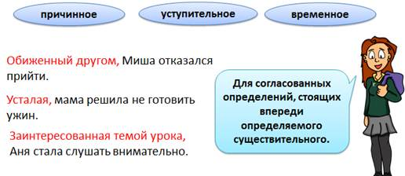

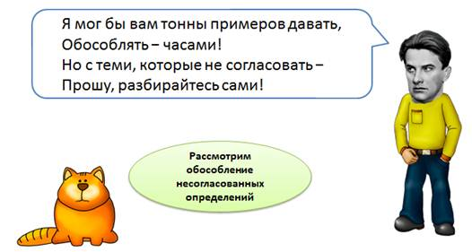

Действительно, в произведениях Маяковского не так много случаев **обособления несогласованных определений.** Разобраться с ними нам поможет другой, не менее оригинальный персонаж.

- Могут **обособляться несогласованные определения**, ***выраженные косвенными именами существительных с предлогами.***

К этому пункту нашего правила очень подойдет **лозунг «Больше самостоятельности определениям!»**

*Этот кот****, с длинным хвостом,****что-то пытается доказать*. Определение обособляется, потому что получает б**о**льшую самостоятельность.

*Петр Первый,****грозный, в огромных сапогах****, стоял над Невой*. И здесь несогласованное определение обретает большую самостоятельность. А еще оно сочетается с согласованным определением.

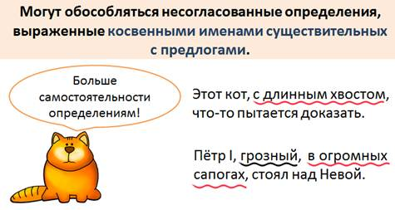

***- Несогласованные определения обособляются, если им придаётся большая самостоятельность.***

*Сегодня она, в новом вечернем платье, была особенно красива*.

*Больше всех обижалась бабушка с выпяченной челюстью, в синем платочке.*

*Мальчик, стриженный, в чёрном свитере, подошел к Борису.*

Заметьте, что **обычно определения уточняют сведения об уже известном лице или предмете** (то есть, относятся к личному местоимению или личному имени).

***- Обособляются также несогласованные определения, которые сочетаются с согласованными (примером может послужить третье предложение).***

**Несогласованные определения обособляются, если им придаётся большая самостоятельность**

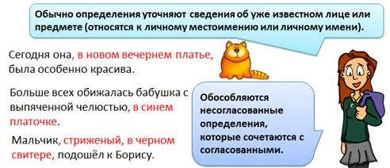

***- Если не обособить такое несогласованное определение, можно совершить серьезную ошибку и попасть в глупое положение.***

*Старушка с выпяченной челюстью, в синем платочке*. Пока определение обособляется, платочек на месте. А если убрать запятую?

Получается, что в синем платочке была **челюсть старушки**!

Нужно быть очень внимательными.

**Если не обособить такое определение,**

**можно совершить серьезную ошибку**

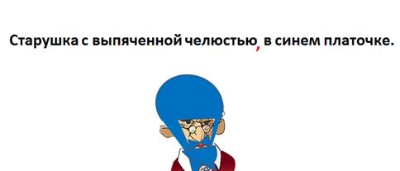

***Определения обособляются:***

**в случае, когда мы говорим о согласованных определениях**

- относятся к личному местоимению

- стоят после определяемого существительного

- имеют добавочные значения

**-когда речь идет о несогласованных:**

- обособляются, если получают **большую** самостоятельность.

**Определения обособляются, если:**

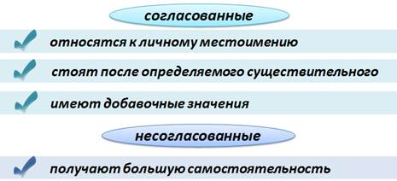

**Внимание!** ***Важно не спутать определение с частью именного сказуемого.***

*Он приехал радостный и бодрый*. Важно не то, что *приехал*, а то, что *радостный и бодрый.*

*Вы умная и обаятельная*. Прилагательные в данном случае являются сказуемыми.

*В лесу нас ждал воздух свежий и чистый.* В лесу всегда есть воздух, а поэтому *свежий и чистый* включаются в состав сказуемого.

**Внимание!**

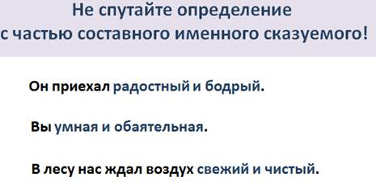

***Когда же мы обособляем определения в этих предложениях?***

*Ободрённый, я вышел на сцену*. Определение относится к личному местоимению и потому обособляется.

*Медведь бежал, преследуемый собаками*. Распространённое определение стоит после определяемого существительного и потому обособляется.

*Вы глупый и непонятный*. Прилагательные входят в состав сказуемого.

*Ветер, сырой, пронизывающий, стучит в окна*. Два одиночных определения стоят после определяемого существительного и потому обособляются.

**Когда обособляем определение?**

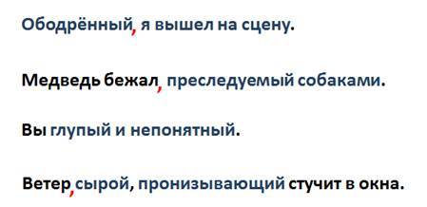

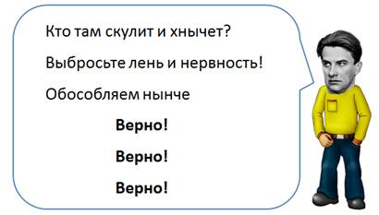

Это было прощальное напутствие от нашего помощника.

